Запуск web-приложения через cmd:

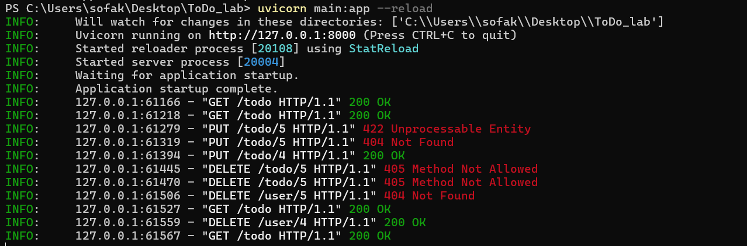

Получим список задач всех пользователей:

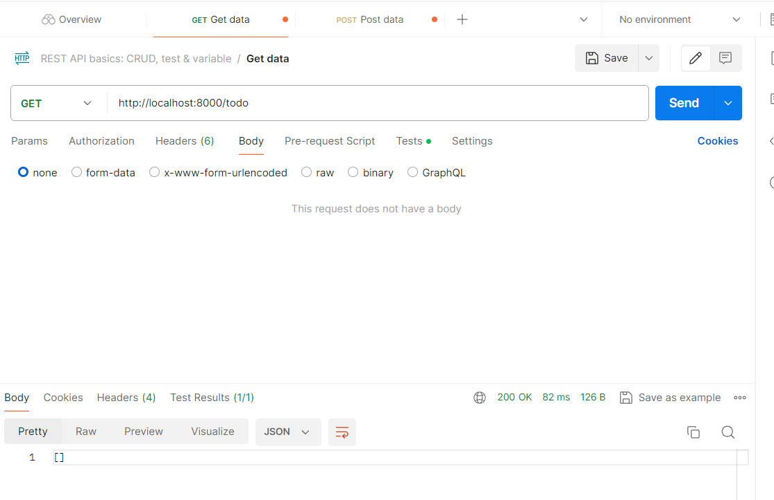

Создадим нового пользователя в базе данных:

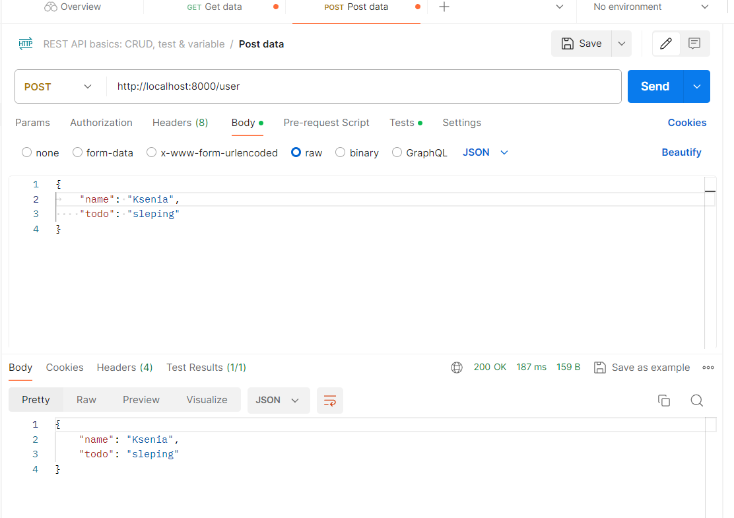

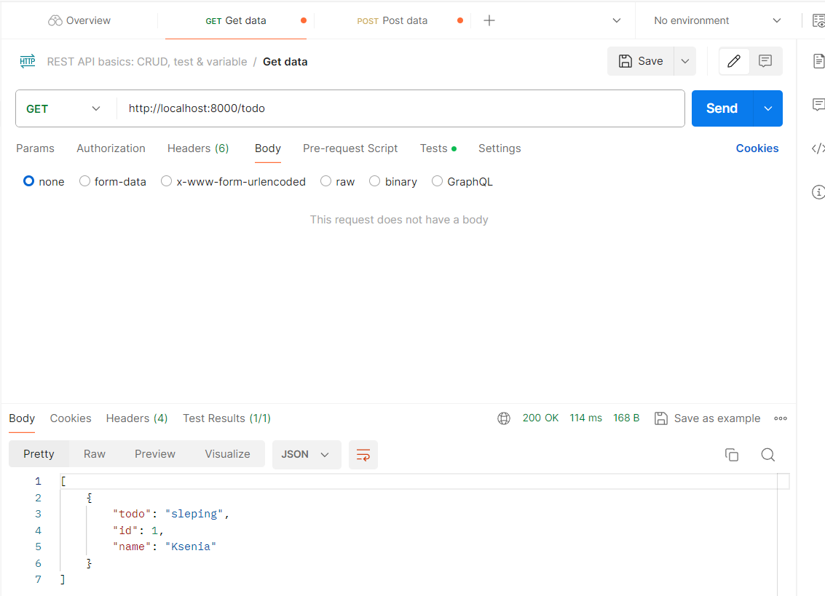

Обновим данные пользователя, используя НЕ существующий id:

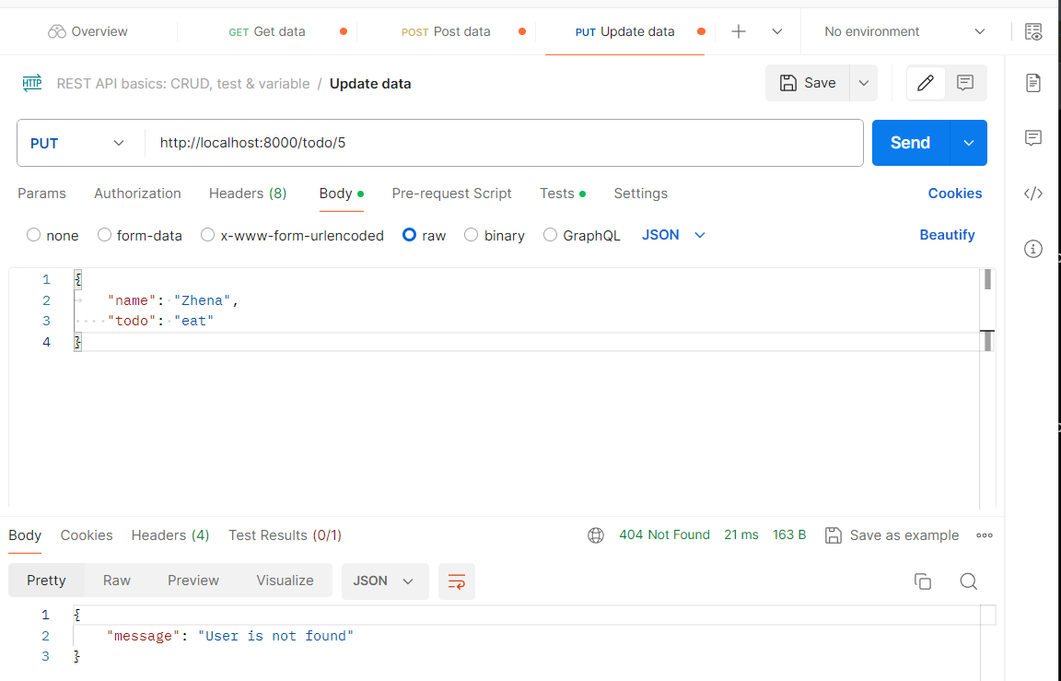

Обновим данные пользователя, используя существующий id:

Удалим пользователя с НЕ существующим id:

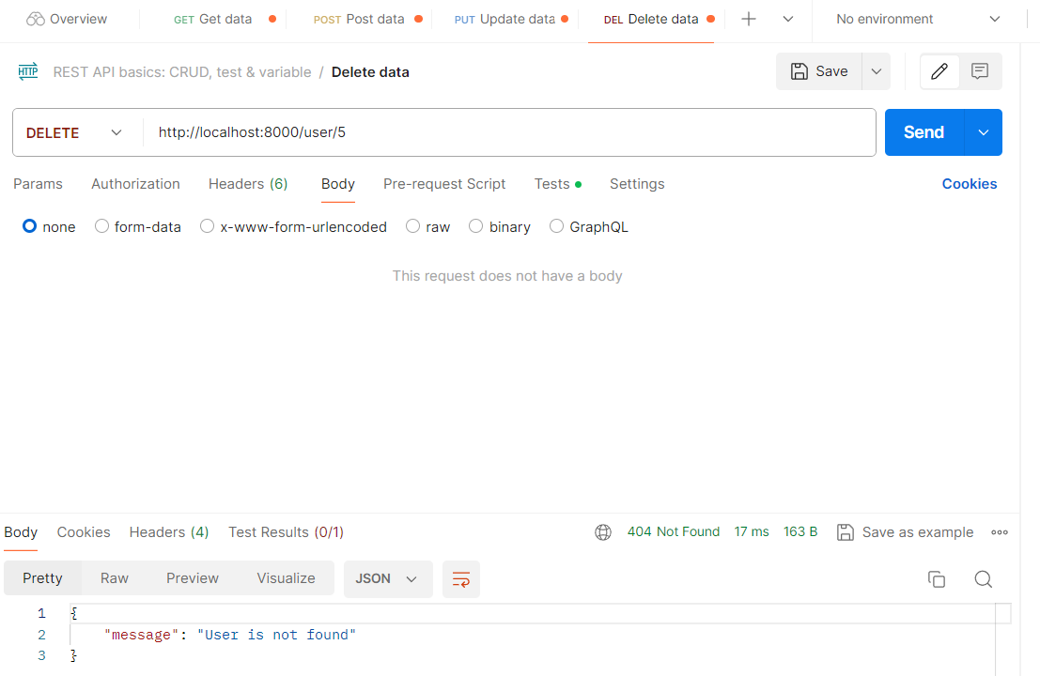

Удалим пользователя с существующим id:

